**Senioren in een veranderende wereld**

“De enige zekerheid in de wereld is . . . .

dat de wereld verandert.”

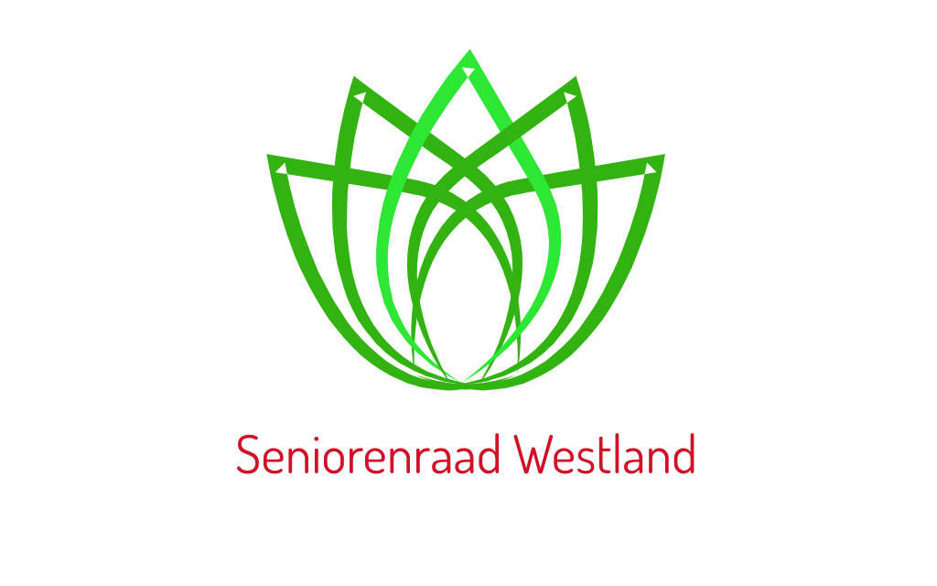

**Beleidsplan 2018 – 2022**

**Stichting Seniorenraad Westland**

**Inhoud**

**1.** **Inleiding** 3

**2.** **Uitgangssituatie** 4

**3.** **Doelstelling Seniorenraad** 6

**4.** **Gemeentelijk beleid** 8

**5.** **Commissies** 9

5.1 Algemeen 9

5.2 Wonen 9

5.3 Mobiliteit en Vervoer 10

5.4 Zorg en Welzijn 11

5.5 Werk en Inkomen 13

5.6 Communicatie en Voorlichting 14

# **Inleiding**

Circa 32% van de Westlandse bevolking is ouder dan 55 jaar en de verwachting is dat dit aantal alleen maar zal stijgen (zie figuur 1). Al deze senioren verdienen een juiste plek in onze sterk veranderende nationale en Westlandse samenleving. Veranderingen die steeds sneller gaan en vaak optreden buiten het gezichtsveld van de senioren. Om deze senioren te ondersteunen, opdat zij hun plek in de samenleving kunnen behouden en zo mogelijk verbeteren, is de Stichting Seniorenraad Westland (SRW) opgericht. In dit beleidsplan wordt uiteengezet op welke wijze de Seniorenraad deze taak de komende vier jaren vorm wil geven.

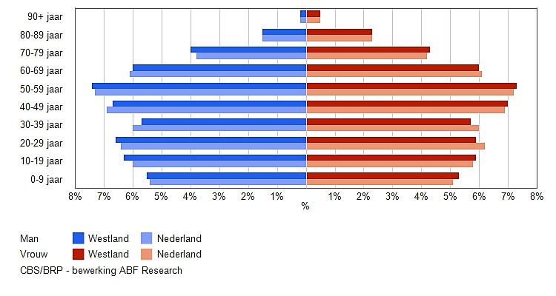

Figuur 1: Bevolkingsopbouw 2017 gemeente Westland

Dit beleidsplan is gebaseerd op de langetermijn-strategie zoals is neergelegd in de ‘Roadmap Next Economy’ die is gebaseerd op de theorie van de Amerikaanse econoom Jeremy Rifkin en verschenen in november 2016. In deze langetermijn-strategie wordt een visie neergelegd op de toekomstige, economische ontwikkelingen van de regio Rotterdam – Den Haag en de omliggende gemeenten, waaronder de gemeente Westland. Deze visie is het uitgangspunt van dit beleidsplan.

Na het beschrijven van de uitgangssituatie wordt aangegeven wat de doelstelling van de Seniorenraad is en welke aandachtsgebieden daarbij belangrijk zijn. Dit zijn dan de onderwerpen waar de seniorenraad zich op zal richten. Per aandachtsgebied is een commissie ingesteld, die dit onderdeel verder zal uitwerken. De concrete intenties van de vijf commissies zijn daarom ook opgenomen in dit beleidsplan. Hierbij wordt rekening gehouden met de beleidsplannen zoals die zijn vastgelegd binnen de gemeente Westland.

Dit beleidsplan is vastgesteld door het Algemeen Bestuur van de Stichting Seniorenraad Westland d.d. 13 juli 2018. Elk jaar zal dit beleidsplan worden geëvalueerd en zo nodig bijgesteld om het daarna weer voor de volgende vier jaren vast te stellen. Op deze wijze blijft het beleidsplan een actueel document.

# **Uitgangssituatie**

We bevinden ons in een sterk veranderende, dynamische wereld. In de ‘Roadmap Next Economy’ wordt aangegeven dat we niet langer leven in een tijdperk van verandering, maar dat we de verandering van een tijdperk meemaken. Aangegeven wordt dat we de uitdagingen elke dag om ons heen zien, zoals:

* de klimaatverandering,
* de bevolkingsgroei in steden,
* de digitalisering,
* de opkomst van nieuwe economieën en wereldmachten en
* de dreigende uitputting van onze natuurlijke hulpbronnen.

Samen plaatsen ze ons voor de grootste uitdaging sinds de negentiende eeuw. Dat vraagt om een fundamentele omslag in de manier waarop we onze samenleving en onze economie opnieuw inrichten en laten ontwikkelen. We bevinden ons in een wereld die in transitie is; transities die ontstaan in het voortdurende spanningsveld tussen mensen en systemen en die elkaar versterken, maar ons ook gevangen kunnen houden of belemmerend werken.

Juist omdat zowel de mensen als de systemen constant veranderen ontstaat een forse dynamiek (zie ook figuur 2). Een dynamiek die ertoe leidt dat veel oude zekerheden verdwijnen en dat een aantal tot nu toe vanzelfsprekende tradities niet meer bestaan dan wel langzamerhand vervagen. Zaken zoals de hierboven genoemde, toenemende digitalisering, de klimaatverandering, de bevolkingsgroei tezamen met de groei van het aantal senioren, maar ook de dreigende uitputting van onze natuurlijke hulpbronnen en de nieuwe, economische waarden die hieruit voortvloeien, zullen ons leven in de nabije toekomst bepalen. Kortom, er is een fundamentele kanteling gaande in de wijze waarop onze samenleving wordt vormgegeven en ingericht. Een kanteling die een nieuwe stabiliteit vraagt.

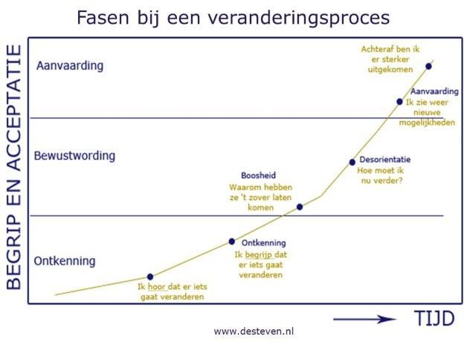

Figuur 2: Het veranderings- c.q. transitieproces.

Na de eerste industriële revolutie (de ontwikkeling van de stoomtechnologie) en de tweede industriële revolutie (de massaproductie) staan we nu aan het begin van wat ook wel de derde industriële revolutie wordt genoemd met als pijlers de internettechnologie en de transformatie van onze energiehuishouding. Op het internet is ontzettend veel informatie beschikbaar. Daardoor is het mogelijk verbindingen te leggen tussen allerlei ontwikkelingen, die tot nu toe niet gelegd konden worden en waarvan we het bestaan niet hadden kunnen bevroeden. Het verzamelen en analyseren van deze informatie maakt het mogelijk de samenleving efficiënter en duurzamer te laten functioneren. Zie hiervoor bijvoorbeeld de ontwikkelingen ten aanzien van de zogenoemde E-Health. Om al deze ontwikkelingen in goede banen te leiden is een grote gezamenlijke inspanning noodzakelijk. Hierbij kan de ervaring van de senioren, die al veel maatschappelijke veranderingen hebben meegemaakt, een essentiële rol spelen.

Door deze transities wordt onze veranderende samenleving ingewikkelder en complexer en voor velen steeds minder goed te begrijpen. De onzekerheid onder de mensen groeit, waardoor ook het accepteren van deze nieuwe samenleving moeizamer wordt. De senior zal in deze wervelende, complexe wereld zijn plek moeten vinden.

Onder het adagium **‘De enige zekerheid in de wereld is … dat de wereld verandert’** omschrijft de Seniorenraad Westland in dit beleidsplan voor de jaren 2018 – 2022 op welke wijze hij deze nieuwe uitdagingen oppakt met als doel de senioren in de Gemeente Westland te ondersteunen in hun zoektocht naar een adequate plek in deze maatschappij, waarin hun welzijn is gegarandeerd.

In dit kader kan de Seniorenraad Westland het beste worden gekenschetst als een consumenten(belangen)- en kennisorganisatie. Het leggen van verbindingen en vandaaruit trachten de doelstellingen van de Seniorenraad te realiseren is hierbij een onontbeerlijke activiteit. Aangezien overleg het beste middel is om tegenstellingen te overwinnen zal de Seniorenraad door middel van gesprekken en de hierbij behorende onderhandelingen zijn doelen nastreven en uitvoeren. Daarnaast zal de Seniorenraad de ontwikkelingen volgen door onderzoek, het bijwonen van symposia e.d., het geven van voorlichting en het uitbrengen van gevraagd dan wel ongevraagd advies.

# **Doelstelling Seniorenraad**

Zoals in de stichtingsakte omschreven heeft de Seniorenraad Westland de volgende doelstelling *(cursief)*:

1. *Het behartigen van de belangen van vijfenvijftigplussers in het Westland richting de gemeente Westland, woningcorporaties, welzijnsinstellingen, woon-zorgcomplexen, verenigingen van eigenaren en andere organisaties en voorts al hetgeen in de ruimste zin met een en ander verband houdt, daartoe behoort en/of daartoe bevorderlijk kan zijn.*
2. *De Stichting tracht zijn doel onder meer te bereiken door: overleg te hebben met organisaties om standpunten uit te wisselen en afspraken te maken.*
3. *De Stichting heeft niet ten doel: het maken van winst.*

Belangenbehartiging van de vijfenvijftigplussers in het Westland in de breedste zin van het woord is dus het kernthema waarop de Seniorenraad zich richt. Dit wil hij bereiken door:

1. Het onderzoeken en overbrengen van behoeften, standpunten, meningen en ideeën, die de zorg en het welzijn bevorderen.
2. Het uitbrengen van adviezen en notities voor senioren over relevante onderwerpen aan instellingen, organisaties en de gemeente Westland.
3. Het zoeken naar publiciteit over bovenstaande punten door middel van nieuwsbrieven en persberichten.
4. Het volgen van ontwikkelingen op plaatselijk, regionaal, provinciaal en landelijk niveau.

Met dit als drijfveer wil de Seniorenraad een verbinding leggen tussen de senioren en de gemeente Westland, maar ook met alle in het Westland opererende organisaties, die zich (mede) richten op de senioren, zoals:

* Ouderenbonden (KBO/PCOB/ANBO),
* Vrijwillige Ouderen-Adviseurs (VOA),
* Vitis Welzijn,
* Adviesraad Sociaal Domein Westland (ASDW),
* Platform Gehandicapten Westland,
* Diaconaal Platform Westland,
* SeniorWeb,
* Lokale Alliantie,
* Rode Kruis,
* Etc.

Aangezien het welzijn van de senioren wordt bepaald door een groot aantal factoren richt de Seniorenraad zich om haar doel te bereiken, in eerste instantie op de volgende vier aandachtsgebieden:

* Zorg en Welzijn,
* Wonen,
* Mobiliteit en Vervoer,
* Werk en Inkomen.

Voor elk van deze aandachtsgebieden is een afzonderlijke commissie ingesteld. Daarnaast kent de Seniorenraad een commissie ‘Communicatie en Voorlichting’ die ondersteuning geeft aan het bestuur en de andere commissies. In figuur 3 is de opbouw van de stichting schematisch weergegeven.



Figuur 3: Organisatie Stichting Seniorenraad Westland

# **Gemeentelijk beleid**

In de gemeente Westland zijn inmiddels de volgende beleidsnota’s vastgesteld:

* Sociaal beleidskader; Kernachtig Sociaal, d.d. 2016-11-01.  
  In dit document wordt onder andere aangegeven dat de gemeente Westland in zijn sociaal beleid de eigen kracht van de burgers centraal stelt. Hierbij is het uitgangspunt dat de mensen zelf de regie kunnen en willen voeren over hun leven, ook als er problemen of beperkingen zijn.
* Uitvoeringsprogramma 2016-2020 ‘Kernachtig Sociaal’, d.d. 2016-07-05.
* Woonvisie Westland 2030, Wonen naar Westlandse Woningbehoefte.  
  In deze woonvisie wordt expliciet aandacht besteed aan het levensloopgeschikt wonen met als doel hiermee het (langer) zelfstandig wonen te faciliteren.
* Masterplan Wonen, Zorg en Welzijn d.d. 22 augustus 2016 van de Gemeente Westland.
* Westlands Veiligheidsbeleid 2015-2018.
* Westlands Verkeer en Vervoerplan 2005-2015.

Deze beleidsnota’s bepalen mede het beleid van de Stichting Seniorenraad Westland.

# **Commissies**

## Algemeen

Uitgangspunt van de acties die in 2018 worden ondernomen:

* De Seniorenraad Westland wil een kenniscentrum zijn en wel op de volgende wijze:
  + Zelf zoveel mogelijk kennis in huis hebben.
  + Zo niet, weten waar kennis voorhanden is en:
  + Weten welke partners de Seniorenraad Westland kunnen ondersteunen om de doelstellingen te bereiken.

Dit wil hij bereiken door zo dicht mogelijk bij de mensen in het Westland te staan door bijvoorbeeld:

* Het houden van een “spreekuur” in de bibliotheken dan wel in de buurt-informatiepunten, zoals die door Vitis zijn opgezet.
* Organisatie van het tweede Plustival op 16 november 2018.
* Organisatie van voorlichtings- en informatiebijeenkomsten over diverse actuele onderwerpen.
* Continuering van het aangaan en versterken van de partnerships met andere organisaties.

## Wonen

De speciale aandacht van de commissie “Wonen” gaat uit naar:

* Het opstellen van uitgangspunten voor een goede seniorenhuisvesting.
* De huisvesting voor de minst-draagkrachtigen in de Westlandse kernen (onder andere de relatief hoge huur van de sociale huurwoningen aankaarten).
* Het zoeken naar alternatieven in de moeizame transitie van een sociale eengezins- huurwoning naar een (veel duurder) huurappartement.
* Wonen met zorg, onder andere met de zorgpartijen en woningcorporaties.
* Domotica in de bouw.
* De energietransitie.
* De plannen van de gemeente, woningcorporaties en projectontwikkelaars.
* Begeleiden van de verbouwing van het Gemeentehuis Monster naar zorg- en seniorenwoningen.
* Een hechtere samenwerking met de commissie ”Zorg en Welzijn” en periodiek met de andere commissies van de Seniorenraad.

Dit alles gezien de wens van de senioren zelf en van de regering om langer zelfstandig thuis te kunnen blijven wonen, in het licht van het snel toenemend aantal senioren in het Westland (in 2017: 32% vijfenvijftigplussers in het Westland). De commissie “Wonen” wil dit bereiken door:

* Contacten aan te gaan en te onderhouden met de gemeente, de woningcorporaties, projectontwikkelaars, de huurdersverenigingen en andere belangenorganisaties in de ruimste zin van het woord.
* Het bijwonen van openbare raadsvergaderingen en raadscommissies, relevante informatiebijeenkomsten, zowel in het Westland als daarbuiten en:
* Het volgen van de media.

Gezien de impact die een en ander met zich meebrengt is de commissie van mening, dat dit een continue proces is, dat jaren vergt. Leidraad hierbij zijn:

* De Woonvisie Westland 2030.
* Masterplan Wonen, Zorg en Welzijn d.d. 22 augustus 2016 van de Gemeente Westland.
* De prestatie-afspraken van de Gemeente met de huidige en toekomstige, Westlandse woningcorporaties.
* Externe informatie en relevante gegevens.

## Mobiliteit en Vervoer

De commissie “Mobiliteit en Vervoer” zal in eerste instantie een belangrijk “intern traject” moeten gaan om zich daarna goed te kunnen inzetten voor de belangen van de doelgroep.

Deze activiteiten zijn:

* Het vaststellen van de rol van de diverse leden van “Mobiliteit en Vervoer” (specialisatie/contacten) met de focus op de korte termijn (2018).
* Het vaststellen welke mogelijkheden/middelen voor het bereiken van een goede, lichamelijke mobiliteit er voor de doelgroep in Westland bestaan. De focus is hierbij gericht op 2018.
* Het vaststellen welke vervoersmogelijkheden/middelen er voor de doelgroep in Westland bestaan. Wie zijn de partijen hierbij en hoe komt de commissie hierbij aan tafel met als doel een volledig beeld te krijgen van de mogelijkheden? De focus is hierbij gericht op 2018.
* Het bereiken dat “Mobiliteit en Vervoer” bij bekende partijen zoals Plusbus, Rolstoelbus, Regiotaxi, Metropool Regio Rotterdam-Den Haag (MRDH), Platform Gehandicapten Westland etc. een partnership oplevert.
* Het waarborgen dat de informatie over wetswijzigingen, beleid, aanwijzingen etc. terechtkomt bij “Mobiliteit en Vervoer”.
* Het zorgen voor (naams)bekendheid van “Mobiliteit en Vervoer” binnen Westland. Het ontwikkelen van brede aandacht in de pers, e.e.a. in overleg met de commissie “Communicatie en Voorlichting”. De leden van “Mobiliteit en Vervoer” dragen op alle momenten die ertoe doen de “Mobiliteit en Vervoer”-boodschap daadkrachtig uit.

Deze commissie richt zich extern op de doelgroep “de vijfenvijftigplusser” in het Westland. “Mobiliteit en Vervoer” wil bereiken dat zij:

* Goede “know-how” heeft op het gebied van mobiliteit en vervoer.
* Deze kennis kan overdragen en inzetten naar c.q. voor onze doelgroep.
* Dat “Mobiliteit en Vervoer” partner is van de organisaties die er op dit vlak toe doen.
* Dat “Mobiliteit en Vervoer” meepraat wanneer dit noodzakelijk of gewenst is.
* Dat mobiliteit en vervoer op de politieke agenda staan en dat de commissie “Mobiliteit en Vervoer” steun ondervindt vanuit de “politiek”, waardoor deuren sneller opengaan.
* Dat “Mobiliteit en Vervoer” in staat is voor de doelgroep adequate middelen in te zetten om het beste resultaat te genereren.
* Dat de doelgroep de commissie “Mobiliteit en Vervoer” als een logisch loket ziet ,waar zij kunnen aankloppen.

In de praktijk zal “Mobiliteit en Vervoer” de belangen van de doelgroep als volgt benaderen:

* Vaststellen ”Wat gaat er goed?”.
* “Verbeterpunten” vaststellen.
* “Verbeterpunten” vormgeven.

Inventarisatie “Wat gaat er goed?”.

* Openbaar vervoer wordt steeds meer toegankelijk voor rollators en rolstoelen; ook al zijn er beperkingen, doordat bijvoorbeeld liften op stations niet toegankelijk of kapot zijn.
* Bushaltes toegankelijk voor slechtzienden, rollators en rolstoelen.
* Allerlei speciale vervoerssystemen voor mensen met mobiliteitsbeperking, zoals Regiotaxi en Valys.
* Particuliere initiatieven als Rolbus, Plusbus en rolstoelbussen van Pieter van Foreest.

Inventarisatie “Verbeterpunten”

* De zelfredzaamheid op het gebied van mobiliteit van de senioren stimuleren door bijvoorbeeld sport.
* Verbeteren van het openbaar vervoer door de kernen heen.
* De speciale vervoerssystemen moeten ook naar de dichtstbijzijnde ziekenhuizen en opstaphaltes van trams/randstadrails gaan.
* Bushaltes realiseren nabij wooncomplexen voor ouderen, winkelcentra en gezondheidscentra.
* Het vervoersysteem voor mensen, die minder goed ter been zijn, werkt niet optimaal en kent een wirwar van regels en beperkingen, zoals het-niet-rijden in het weekend/in de avond en alleen binnen Westland.
* Diverse openbaarvervoersbedrijven werken niet optimaal samen.
* Mensen zijn niet op de hoogte van de verschillende vervoersystemen en mogelijkheden.
* Het openbaar vervoer ook toegankelijk maken voor scootmobielen, net zoals bij randstadrail en trein
* Duidelijke afspraken tussen de professionele vervoersystemen en door vrijwilligers gerunde systemen.
* Een mogelijke Westlandpas met openbaarvervoertarieven.
* Regiotaxi door de kernen met vrijwilligers (Brede Doel Uitkering), zoals was bedoeld in 2000.
* De informatievoorziening en dienstverlening/rijstijl openbaar vervoer dient te worden verbeterd.

Vormgeven “Verbeterpunten”

* Overleg/Advies ⬄ College B&W, politiek, Metropool Regio Rotterdam - Den Haag (MRDH), Platform Gehandicapten Westland, Connexxion m.b.t. ontbreken openbaar vervoer door kernen in Westland. Buslijnen door kernen, Regiecentrum.
* Overleg/Advies ⬄ Werkgroep doelgroepenvervoer regio Haaglanden over ontbreken vervoer naar ziekenhuizen en overstappunten. Ontbreken van bushaltes bij wooncomplexen voor ouderen.
* Overleg/Advies ⬄ Plusbus, Rolbus, bussen van Pieter van Foreest, Careyn etc. over samenwerking, inzet materieel, voorwaarden.

Voor 2018 staat op het programma:

1. De politiek stimuleren een steviger positie in MRDH (Metropoolregio Rotterdam den Haag) in te nemen.
2. Het openbaar vervoer binnen de Gemeente Westland is in de dorpskernen niet goed geregeld. Voorbeeld: geen rechtstreekse busverbinding tussen Wateringen - Den Haag, Haga ziekenhuis-Leijweg. (Een openbaarvervoer-overstappunt).
3. Het streven naar gratis openbaar vervoer(eventueel gekoppeld aan de Westlandpas) voor de minder-draagkrachtigen.
4. De Westlandse senioren beter informeren over de diverse vervoersmogelijkheden.
5. Stimuleren van de mobiliteit van de senior zelf door onder andere sport en fitness-informatie.

## Zorg en Welzijn

Er is een groep ouderen die uitstekend voor zichzelf kan zorgen; zij benutten de laatste levensfase actief om "te worden wie ze willen zijn" door vorm te geven aan aspecten in hun leven waar zij gedurende het werkzame leven niet aan toe gekomen zijn. Er is daarnaast een groep ouderen die het niet lukt om zelfvoorzienend te zijn en die hulp nodig heeft.

De gemeente Westland geeft in het “Sociaal beleidskader Gemeente Westland” aan een beleid voor te staan waarin vijfenvijftigplussers van Westland zo lang mogelijk zelfstandig wonen, zelfvoorzienend zijn en zelf de regie blijven voeren. Een beleid van zolang mogelijk zelfstandig wonen vraagt om gerichte maatregelen, voorzieningen om dit mogelijk te maken. De commissie gaat er daarnaast van uit dat dit niet voor alle ouderen haalbaar zal zijn. Een gepaste opname/opvang- capaciteit zal hiervoor beschikbaar moeten zijn. Dit geldt ook voor de zogenoemde “humane” verpleeghuiszorg.

De commissie wil hierbij uitdrukkelijk samenwerken met de in Westland aanwezige vrijwillige en professionele partners en zal hiertoe contacten onderhouden met het in Westland aanwezige netwerk.

Als speerpunten om de visie te kunnen realiseren voor de jaren 2018 -2022 is de commissie in deze periode met name alert op:

* Het realiseren van communicatie en ontmoeting ten behoeve van ouderen met als doel het voorkomen van eenzaamheid.
* Het bieden van veiligheid:
* o.a. Domotica in ouderenwoningen, "veilige" sleutelkluisjes, senioren alarmsystemen zoals val-alarm in woningen, alarmhorloge/-armband etc. Hierbij niet alleen technische voorzieningen realiseren, maar ook zekerheid bieden door terug te kunnen vallen op "mensen". Per gebied kunnen beschikken over vertrouwde ondersteuners; een "buurTman, buurTvrouw?
* (zorg)voorzieningen dichtbij brengen:
* Toegankelijke informatie (laagdrempelige inloopspreekuren) en voorzieningen gericht op ouderen.
* Niet alle zorg kan door mantelzorgers gerealiseerd worden als gevolg van vergrijzing en ontgroening van Westland. De mogelijkheden voor kortdurende opvang binnen de kernen realiseren.
* Mede zorg dragen voor stimulering van de toeleiding naar voorzieningen. Er zijn soms wel voorzieningen/mogelijkheden aanwezig, maar nog te weinig ouderen maken er gebruik van, omdat zij onvoldoende op de hoogte zijn. Ook onderschatten zij de rol die zij zelf op zich zouden kunnen nemen. Belangrijk daarbij is het stimuleren van een nieuwe “cultuur van ouder worden”, waarin (binnen de gegeven mogelijkheden) verdere zelfverwerkelijking een vanzelfsprekende zaak is.
* Voorwaarden scheppen om zolang mogelijk zelfstandig en thuis/in eigen omgeving te kunnen blijven wonen:
* mantelzorgondersteuning en respijtvoorzieningen realiseren.
* (groeps)wonen voor ouderen en andere passende woonvormen voor ouderen, Deze opnemen in geplande nieuwbouwwijken in Westland.

Ruimte maken voor kleinschalige projecten, zoals bijv. inschakelen van huisvesting voor studenten in kleinschalige woonvormen voor ouderen.

De commissie heeft besloten zich vooral te richten op **de woonsituatie van ouderen** en de **gevolgen van het sluiten van verzorgingshuizen** in het kader van de “participatiesamenleving”, het beleid dat in 2015 in gang is gezet.

Prioriteit en urgentie worden ingegeven door de sterke stijging van het aantal ouderen, de toename van het aantal alleenstaanden en hoogbejaarden, de situatie op de huizenmarkt en plannen die er liggen of ontwikkeld worden voor herinrichting van (leegstaande) gebouwen als verzorgingshuizen, gemeentehuizen en scholen.

De Speerpunten voor 2018 zijn:

1. Woonvormen en –voorzieningen

* Het realiseren van woonvormen voor ouderen à la De Berkenflat in ’s-Gravenzande, vormen van groepswonen, appartementencomplex jong en oud ( 1 à 2 persoonshuishoudens).e.d.

Dit in nauwe samenwerking met de commissie “Wonen” en betrokken en verantwoordelijke instanties als gemeente en woningcorporaties.

1. Opname en /opvang dichtbij

* Het realiseren van voorzieningen “kortdurende opvang” binnen Westland voor nood- en crisissituaties, revalidatie en logeerplekken/woningen na ziekenhuisopname.

Gemeente, zorg- en verpleeginstellingen en zorgverzekeraar zijn “partijen” om mee in overleg te gaan.

1. Behoud en herinrichting zorglocaties.

* Voorkomen dat locaties als de Ark en De Naaldhorst verloren gaan voor een woon- en/of brede zorgvoorziening voor ouderen.

Naast contact met betreffende organisaties inzetten op betrokkenheid bij de planontwikkeling.

## Werk en Inkomen

De commissie “Werk en Inkomen” is zich er heel bewust van dat veel van het onderwerp “Werk en inkomen” door wet en regelgeving is geregeld, waardoor haar speelruimte klein is. Vanuit deze optiek heeft deze commissies het volgende beleid.

Voor 2018 staat op het programma:

* Tezamen met de commissie “Voorlichting en Communicatie” een plan ontwikkelen, waarbij bekendheid wordt gegeven aan senioren over de bestaande gemeentelijke informatie. Het gaat dan om regelingen over toelagen voor bijv. huur en zorg, bijzondere bijstand en WMO- voorzieningen of mogelijkheden bij een onvolledige AOW.
* Het armoedebeleid van de gemeente kritisch volgen en namens ouderen hierop reageren. Er wordt gestreefd naar een plaats in de recent ingestelde kopgroep.
* Als lid van de kopgroep “Lokale Alliantie” er mede voor zorgen dat financieel misbruik bij ouderen tot een minimum beperkt blijft.
* In samenwerking met de commissie “Zorg & Welzijn” het vrijwilligerswerk onder de aandacht brengen, mede als bestrijding van eenzaamheid.
* Nagaan welke voorzieningen/regelingen het UWV heeft voor de oudere werkzoekenden. Zoeken naar een manier om hieraan bekendheid te geven.
* Zo mogelijk bestaande initiatieven ondersteunen die gericht zijn op de activering van de oudere werkzoekenden, bijv. het zogenaamde WW-café.
* Met de gemeente in gesprek gaan over de volgende onderwerpen:
* Bij opdrachten, verstrekt door de gemeente, moet als voorwaarde worden opgenomen dat oudere werknemers hierin een werkplek krijgen.
* Meer aandacht vragen voor het proces van schuldsanering.
* Trachten om de gemeente -als werkgever- het goede voorbeeld te laten geven door het aanstellen van 55-plussers.
* Trachten de gemeente een ruimhartiger beleid te laten voeren rondom de instroom van 55-plussers vanuit de bijstand naar werk. Dit bijvoorbeeld door middel van instroom-bevorderende maatregelen, zoals scholingsvouchers en/of het betalen van omscholingskosten.

## Communicatie en Voorlichting

De speerpunten van de commissie “Communicatie en Voorlichting” zijn:

Interne communicatie:

* Het ondersteunen van het secretariaat aangaande informatieoverdracht naar de commissies en externe partijen naar vorm en inhoud.
* Het doorsluizen van via de website ontvangen vragen, adviezen en meningen naar de commissies (per domein uitgesplitst).
* Het nauwkeurig toetsen van uitgaande notities op helder en toegankelijk taalgebruik, functionele beknoptheid en logische opbouw.
* Het informeren van de commissies wat betreft actuele ontwikkelingen op plaatselijk, regionaal, provinciaal en landelijk niveau (“Twee zien meer dan één”).
* Het invoeren van website-informatie, die aangedragen is door bestuur en/of commissies, steeds na onderzoek van de hanteerbaarheid naar vorm en inhoud.
* Het ondersteunen van bestuur en commissies bij het opstellen van adviezen en notities en het daadwerkelijk adresseren aan externe partijen.
* Het meedenken over en het uitdragen van initiatieven aangaande een commissie-gebonden workshop, symposium of publiek “spreekuur”. Dit naar haalbaarheid, planning, uitvoering en PR-reikwijdte.
* Geregeld met meetinstrumenten bepalen in hoeverre de geformuleerde doelstellingen zijn gehaald.
* Het bevorderen van de bekendheid van de Seniorenraad Westland.

Externe communicatie:

1. Verzorgen van publiciteit over actuele thema’s d.m.v. persberichten naar de media, nieuwsbrieven op de website en journaal-items via de Regionale Internettelevisie (RITV).
2. Het informeren van senior-gebonden “partijen” (ouderenbonden, welzijnsinstellingen, zorginstellingen) over zorg- en welzijn-bevorderende initiatieven vanuit de Seniorenraad Westland.
3. In samenwerking met het bestuur en de commissies overleg organiseren met gemeente, welzijnsinstellingen, zorginstellingen, woningcorporaties om standpunten uit te wisselen en afspraken te maken. Feitelijk inspelen en reageren op het externe beleid van genoemde gremia. Ergo: Samenwerking zoeken met anderen, kennis delen, innovatie in verbinding (sociale media), alsmede de vertaling van collectief beleid naar belanghebbenden zijn belangrijke componenten van acteren.
4. Het bevestigen van de ontvangst van meningen, reacties via de website.
5. Het communiceren met senior-gerelateerde instellingen, bedrijven, organisaties ter ondersteuning van welzijn-bevorderende initiatieven.

Voorlichting: (Zie: Externe communicatie: ad 1 en 2)

Middelen:

* Persbericht, nieuwsbrief, website, spreekuur, journaal “Senior in beeld”.
* Bovenstaande doelstellingen zijn grotendeels gebaseerd op het gemeentelijk beleid aangaande “Thuis, Veilig, Geld, Digitaal, Mobiel en Zingeving”.
* De commissie “Communicatie en Voorlichting” werkt vanaf “Start” aan de geformuleerde doelstellingen. Het betreft hier een continu-proces.
* Benodigde middelen voor onderhoud van de website en huur van een vergaderruimte.
* Overleg, intern met bestuur en commissievoorzitters en extern met de genoemde gremia.
* Samenwerking via partnerships.

Westland, 11 juni 2018.